TRANSKRIP DOKUMENTASI

Kode : 01/D/26-02/2026

Tanggal : 26 Februari 2026

Di Susun Jam : 21.00- 22.00 WIB

Bentuk : Tulisan

Isi Dokumen : Sejarah berdirinya Sekolah Dasar Muhammadiyah Terpadu Ponorogo

Sejarah Singkat Berdirinya Sekolah Dasar Muhammadiyah Terpadu Ponorogo
SDMT berdiri tahun 2003, sebelumnya di tempat sama berdiri MIM Ronowijayan. Karena MIM Ronowijayan tidak diminati, maka masyarakat Muhammadiyah Ranting Ronowijayan (Siman-Ponorogo) berinisiatif mendirikan SD, yang kemudian dinamakan SD Muhammadiyah Terpadu, disingkat SDMT. Perintisan SD oleh masyarakat ini dimotori oleh 9 orang yaitu Bpk Rudianto, M.Pd., Bpk Supriyanto, Bpk H. Suyitno, Bapak Sulton, MSi., Bpk Sunyoto., Bpk Herianto, Ibu Qomariyah, Bpk Baidhowi, dan Bpk Abdul Wahid Masruri. Selama 2 periode (2003-2007 dan 2007-2011) SDMT dipimpin oleh Drs. Rudianto, M.Pd., dilanjutkan 1 periode oleh Bpk Aziz Iwan Muttaqin, ST (2011-2015), lalu oleh Bpk Imam Saiful Bahri, M.Pd. (2015-2019). Di tahun pertama, siswa SDMT hanya 9 anak. Dari tahun ke tahun berikutnya jumlah siswa terus meningkat sehingga di tahun 2016 mencapai 759 siswa. Dalam rangka menjaga dan meningkatkan kualitas, SDMT hanya membatasi jumlah siswa di sekitar 750-an siswa, atau menerima siswa sekitar 130 anak per tahun (per angkatan) yang dikelompokkan menjadi 5 rombel tiap angkatan, 25-26 siswa tiap kelas.

TRANSKRIP DOKUMENTASI

Kode : 02/D/26-02/2026

Tanggal : 26 Februari 2026

Di Susun Jam : 21.00- 22.00 WIB

Bentuk : Tulisan

Isi Dokumen : Profil Sekolah Dasar Muhammadiyah Terpadu
Ponorogo

PROFIL SEKOLAH

- Nama Madrasah : Sekolah Dasar Muhammadiyah Terpadu Ponorogo
- NPSN : 20549617
- Alamat : Jalan Jagadan No. 14 RT/RW : 2/1
Kelurahan : Ronowijayan
Kecamatan : Siman
Kabupaten/ kota : Ponorogo
Provinsi : Jawa Timur
Kode Pos : 63471
No. Telepon : (0352) 462715
Nomor Fax : 0352462715
Email : mail@sdmtponorogo.com
Website : http://www.sdmtponorogo.com

- Tahun Berdiri : 2003
- Status Kepemilikan : Yayasan
- SK Pendirian Sekolah : 421.2/3046/405.43/2003
- Tanggal SK Pendirian : 2003-05-20
- SK Izin Operasional : 503/09/SD/405.16/2023
- Tgl SK Izin Operasional : 2023-04-18
- Nomor Rekening : 0201014719
- Nama Bank : BPD JAWA TIMUR
- Cabang KCP/Unit : BPD JAWA TIMUR CABANG PONOROGO
- Rekening Atas Nama : BOSSDMUHAMMADIYAHTERPADU
- Nama Wajib Pajak : SD MUHAMMADIYAH TERPADU
- NPWP : 0251743356470000
- Nama Kepala Sekolah : Jainal Abidin, M.Pd.
- Data Guru
a. Jumlah Guru Full Timer : 72 orang
b. Jumlah Guru Part Timer : 8 orang
c. Jumlah Pegawai Full Timer : 26 orang
d. Jumlah Pegawai Part Timer : 6 orang
e. Jumlah Karyawan : 5 orang
- Jumlah siswa :

 |  | 1 |  |  | 2 |  |  | 3 |  |  | 4 |  |  | 5 |  |  | 6
Kelas | L | P | J | L | P | J | L | P | J | L | P | J | L | P | J | L | P | J
Al-Bayan | 14 | 14 | 28 | 14 | 13 | 27 | 14 | 14 | 28 | 15 | 14 | 29 | 14 | 12 | 26 | 16 | 12 | 28
Al-Busyro | 17 | 11 | 28 | 14 | 14 | 28 | 14 | 14 | 28 | 14 | 14 | 28 | 13 | 13 | 26 | 16 | 13 | 29
Al-Furqon | 16 | 11 | 27 | 14 | 14 | 28 | 14 | 14 | 28 | 15 | 13 | 28 | 13 | 12 | 25 | 17 | 11 | 28
Al-Hikmah | 14 | 14 | 28 | 13 | 13 | 26 | 14 | 14 | 28 | 15 | 13 | 28 | 12 | 14 | 26 | 17 | 11 | 28
Al-Huda | 14 | 14 | 28 | 14 | 13 | 27 | 15 | 13 | 28 | 15 | 13 | 28 | 12 | 12 | 24 | 16 | 12 | 28
Al-Burhan | 15 | 13 | 28 | 12 | 15 | 27 | 14 | 14 | 28 | - | - | - | - | - | - | - | - | -
Sub Total | 90 | 77 | 167 | 81 | 82 | 163 | 85 | 83 | 168 | 74 | 67 | 141 | 64 | 63 | 127 | 82 | 59 | 141

TRANSKRIP DOKUMENTASI

Kode : 03/D/26-02/2026

Tanggal : 26 Februari 2026

Di Susun Jam : 21.00- 22.00 WIB

Bentuk : Tulisan

Isi Dokumen : Visi, misi, dan tujuan Sekolah Dasar Muhammadiyah Terpadu
Ponorogo

Visi
‘’Terwujudnya lulusan yang cerdas, berkarakter, dan memiliki kecakapan hidup berdasarkan nilai-nilai Islam dan Kemuhammadiyahan, serta mampu beradaptasi dalam Masyarakat 5.0. ”

Misi

Menyediakan pembelajaran yang menyenangkan, interaktif, dan kontekstual untuk membantu peserta didik menguasai keterampilan dasar seperti membaca, menulis, dan berhitung. (Mengembangkan Kecerdasan Intelektual).
- Mendorong peserta didik untuk berpikir kritis, kreatif, dan mengeksplorasi lingkungan mereka melalui metode pembelajaran aktif dan berbasis proyek. (Mengembangkan Kecerdasan Intelektual).
- Menanamkan nilai-nilai Islam dan Kemuhammadiyahan melalui kegiatan keagamaan rutin seperti sholat berjamaah, pembelajaran Al-Qur’an, dan penerapan akhlak mulia dalam kehidupan sehari-hari. (Membentuk Karakter Islami dan Kemuhammadiyahan).
- Mengintegrasikan pendidikan karakter ke dalam setiap aspek pembelajaran untuk membentuk sikap jujur, disiplin, tanggung jawab, dan peduli terhadap sesama. (Membentuk Karakter Islami dan Kemuhammadiyahan).
- Membekali peserta didik dengan keterampilan sosial seperti bekerja sama, berkomunikasi dengan baik, serta menghormati perbedaan, melalui kegiatan kelompok dan pembelajaran yang berfokus pada interaksi sosial. (Mengembangkan Kecakapan Hidup).
- Mendorong kemandirian peserta didik dalam mengelola waktu, menjaga kebersihan, dan menyelesaikan tugas-tugas sehari-hari di sekolah dan di rumah. (Mengembangkan Kecakapan Hidup).
- Memperkenalkan penggunaan teknologi secara bijak dan bertanggung jawab, serta mengajarkan keterampilan digital dasar yang sesuai dengan perkembangan usia peserta didik. (Membantu Peserta Didik Beradaptasi dengan Masyarakat 5.0).
- Mengintegrasikan teknologi dalam proses pembelajaran untuk mendukung literasi digital dan membekali peserta didik agar siap menghadapi tantangan di era digital. (Membantu Peserta Didik Beradaptasi dengan Masyarakat 5.0).
- Menciptakan lingkungan sekolah yang inklusif dan ramah bagi semua peserta didik dengan mengakomodasi berbagai kebutuhan belajar. (Membangun Lingkungan Belajar yang Inklusif dan Aman).
- Menyediakan program yang mendukung kesejahteraan fisik dan mental peserta didik, seperti kegiatan olahraga, edukasi kesehatan, dan dukungan psikososial. (Membangun Lingkungan Belajar yang Inklusif dan Aman).
- Tujuan
- Peserta didik pada akhir fase C memiliki sikap dan perilaku yang mencerminkan pengenalan terhadap Allah SWT melalui pemahaman sifat-sifat-Nya, memahami ajaran pokok agama Islam, mengamalkan nilai-nilai Islam dan Kemuhammadiyahan, serta melaksanakan ibadah secara konsisten dengan bimbingan guru. (Sikap spiritual).
- Peserta didik pada akhir fase C memiliki sikap dan perilaku yang jujur, menjaga hidup sehat dan bersih, menyayangi dirinya, sesama manusia, serta alam sebagai amanah Allah SWT, dan mematuhi aturan berdasarkan nilai-nilai Islam dan Kemuhammadiyahan. (Sikap spiritual).
- Peserta didik pada akhir fase C dapat mengenal dan mengekspresikan identitas diri dan budayanya, mengenal dan menghargai keragaman budaya di lingkungannya, melakukan interaksi antarbudaya, dan mengklarifikasi prasangka dan stereotip, serta berpartisipasi untuk menjaga Negara Kesatuan Republik Indonesia. (Sikap sosial).
- Peserta didik pada akhir fase C dapat menunjukkan perilaku menunjukkan sikap peduli dan perilaku berbagi serta berkolaborasi antar sesama dengan bimbingan di lingkungan sekitar (Sikap sosial).
- Peserta didik pada akhir fase C menunjukkan sikap bertanggung jawab sederhana, kemampuan mengelola pikiran dan perasaan, serta tak bergantung pada orang lain dalam pembelajaran dan pengembangan. (Sikap sosial).
- Peserta didik pada akhir fase C menunjukkan kemampuan menyampaikan gagasan, membuat tindakan atau karya kreatif sederhana, dan mencari alternatif tindakan untuk menghadapi tantangan, termasuk melalui kearifan. (Pengetahuan dan keterampilan).
- Peserta didik pada akhir fase C menunjukkan kemampuan menanya, menjelaskan dan menyampaikan kembali informasi yang didapat atau masalah yang dihadapi. (Pengetahuan dan keterampilan).
- Peserta didik pada akhir fase C menunjukkan kemampuan dan kegemaran berliterasi berupa mencari dan menemukan teks, menyampaikan tanggapan atas bacaannya, dan mampu menulis pengalaman dan perasaan. (Pengetahuan dan keterampilan).
- Peserta didik pada akhir fase C menunjukkan kemampuan numerasi dalam bernalar menggunakan konsep, prosedur, fakta dan alat matematika untuk menyelesaikan masalah yang berkaitan dengan diri dan lingkungan terdekat. (Pengetahuan dan keterampilan).
- Pendidik mampu menyusun kesepakatan belajar secara partisipatif, mengelola perilaku positif tanpa tindakan agresif, merumuskan tujuan, kegiatan, dan asesmen pembelajaran berdiferensiasi, serta memfasilitasi penguatan keimanan, ketakwaan, akhlak, bernalar, regulasi diri, dan kecintaan pada ilmu dalam konteks kehidupan nyata, budaya, dan sejarah. (Peran pendidik).
- Kepala satuan pendidikan selalu melakukan evaluasi berkala, memastikan refleksi dan pengembangan profesional, membangun komunikasi serta kolaborasi, dan menyusun rencana tahunan, kurikulum, anggaran, serta sarana prasarana berdasarkan kebutuhan peserta didik dan hasil evaluasi. (Peran Kepala Satuan Pendidikan).
- Satuan pendidikan melaksanakan kebijakan inklusif yang menghargai keberagaman, kesetaraan, dan kebutuhan belajar, mencegah perundungan, menumbuhkan kompetensi sosial emosional, menjaga kesehatan fisik dan mental, menyediakan sarana yang aman, serta memastikan makanan sehat, layanan.

TRANSKRIP DOKUMENTASI

Kode : 04/D/26-02/2026

Tanggal : 26 Februari 2026

Di Susun Jam : 21.00- 22.00 WIB

Bentuk : Tulisan

Isi Dokumen : Struktur Organisasi Sekolah Dasar Muhammadiyah Terpadu
Ponorogo

STRUKTUR ORGANISASI SEKOLAH

TRANSKRIP DOKUMENTASI

Kode : 05/D/26-02/2026

Tanggal : 26 Februari 2026

Di Susun Jam : 21.00- 22.00 WIB

Bentuk : Tulisan

Isi Dokumen : Keadaan Tenaga Pendidik di Sekolah Dasar Muhammadiyah Terpadu Ponorogo
- Tenaga Pendidik

NO | NAMA USTADZ/USTADZAH | PENDIDIKAN
1 | Farid Ma’ruf Fauzi Mustofa, M.Pd. | Pend. Bahasa Indonesia
2 | Imam Saiful Bahri, M.Pd. | Manajemen Pendidikan Islam
3 | Yeni Rahmawati, S.Pd. | Pend. Matematika
4 | Abdul Wahid Masruri, S.E. | Ekonomi
5 | Binti Solikah, S.Pd. | PGSD
6 | Nur Habibah, S.Pd. | PGSD
7 | Alfi Marsidah, M.Pd.I. | Pend. Agama Islam
8 | Fardiana Rahmawati, S.Pd. | PGSD
9 | Siti Rohmatin Kusbah, S.H.I. | Syari’ah Muamalah
10 | Yuli Hartini, S.Psi. | Psikologi
11. | Aziz Iwan Muttaqin, S.T., S.Pd. | PGSD
12. | Agus Arifuddin Amsa, S.Pd. | Pend. Matematika
13. | Diah Nur Afifah Tri Handayani, S.Pd. | PGSD
14. | Effendi Qosim, M.Pd.I | Pend. Agama Islam
15. | Jainal Abidin, M.Pd. | Pend. Agama Islam
16. | Rikasari Setianingtias, S.Pd. | PGSD
17. | Septina Ratnawati, S.Pd. | Pend. Bhs. Indonesia
18. | Rina Kurniasari, S.Pd. | Pend. Matematika
19. | Endang Dwi Rahayu, S.Pd. | Pend. Biologi
20. | Mariana Pangastuti, M. Pd. | Pend. Fisika, PGSD
21. | Rifqi Nur Hanifah, S.Pd. | Pend. Matematika
22. | Adib Fuad Khoironi, S.Pd. | PGSD
23. | Indra Barlian, S.Pd. | PGSD
24. | Rumaya Dewi, S.Pd. | Pend. Bhs. Inggris
25. | Sylvia Indar Kartika, S.Pd. | PGSD
26. | Hasti Prastikasari, S.Pd. | Pend. Matematika
27. | Rahma Nur Azizah, M.Pd. | Pend. Sains
28. | Soni Prasetiyo, S.Pd.I. | Pend. Agama Islam
29. | Zakka Mahya Ridlo, S.Pd. | PGSD
30. | Endri, S.Pd.I. | Pend. Agama Islam
31. | Ferika Candra Setiyawan, S.Pd. | Pend. Matematika
32. | Binti Uswatun Khasanah., S.Pd.Si. | Pend. Fisika
33. | Subandi, S.Pd.I. | Pend. Agama Islam
34. | Muchamad Ichsan, S.Pd. | Pend. Bahasa Arab
35. | Nuruddin Rifai, S.Pd.I. | Pend. Agama Islam
36. | Sutrisno Condro Apriyanto, S.Pd. | Pend. Bhs. Inggris
37. | Rifki Andria Priyatna, S.Pd. | Pend. Jasmani Kesehatan dan Rekreasi
38. | Dwiki Adi Septian, M.Or. | Ilmu Keolahragaan
39. | Indah Lupita Sari, S.Pd. | Pend. Matematika
40. | Linda Yulianti, S.Pd. | Pend. Bhs. dan Sastra Indonesia
41. | Yayuk Risnawati, S.Pd. | Pend. Bhs. dan Sastra Indonesia
42. | Yuliana Dwi Utari, S.Pd. | Pend. Biologi
43. | Arvika Rachmawati, S.Pd. | PGSD
44. | Gilang Mirsyada Fariz, S.Pd. | Pend. Jasmani Kesehatan dan Rekreasi
45. | Puguh Prasetiyo, S.Pd. | Pend. Jasmani Olahraga dan Kesehatan
46. | Ratna Putri Intany, S.Pd. | PGSD
47. | Elif Purnama Aksanti, M.Pd. | Pendidikan Agama Islam
48. | Faiz Nur Azizah, S.Pd. | Pendidikan Bahasa Arab

49. | Joko Priono, M.E. | Perbankan Syari'ah
50. | Kholish Daryono, S.Pd. | PGMI
51. | Kusniatul Latifah, S.H. | Syari'ah Mu'amalah
52. | Mugiyanti, S.Q., S.H.I. | Syari'ah Mu'amalah
53. | Mutia Retna Asih, M. Pd. | Pendidikan Agama Islam
54. | Rika Fitria Rohmatin, S.Pd. | Pendidikan Agama Islam
55. | Afid Maghfiroh, M.Pd. | Pend. Bhs. Arab
56. | Annisaa Yunita Djauhari, S.Pd. | PAI
57. | Dian Andhira Putra, S.Pd. | PGSD
58. | Hisyam Muzadi, S.Pd. | PAI
59. | Muhammad Luthfi Akbar, M.E. | Ekonomi
60. | Nur Azizah Fatmawati, S.Pd. | PAI
61. | Taufiq Abidin, S.Kom, S.Pd. | Teknik Informatika, Pend. Jasmani Kesehatan dan Rekreasi
62. | Dwi Putri Ayuningtyas, M.Pd. | Tadris Ilmu Pengetahuan Sosial
63. | Wahyu Oktavianingsih, S.Pd. | PAI
64. | Bagus Ahmad Setyo Binangkit, S.H. | Hukum
65. | Maydi Noor Alfilaila, S.E. | Perbankan Syari'ah
66. | Umi Istiqfaryani, S.Pd. | Pend. Biologi
67. | Hendra Maulana, S.Pd. | PAI
68. | Salma Rizqi Hidayana, M.Pd | PBA
69. | Willy Helmi Bachtiar, S.Pd. | PGMI
70. | Jelita Ashanaruni, S.Pd. | PGMI
71. | Hartati Nur Samsyyah, S.Pd | PGSD
72. | Umi Sarah Nafi'ah Darojat, S. Pd. | PAI

TRANSKRIP DOKUMENTASI

Kode : 06/D/26-02/2026

Tanggal : 26 Februari 2026

Di Susun Jam : 21.00- 22.00 WIB

Bentuk : Gambar

Isi Dokumen : Foto-foto Pendukung Penelitian di Sekolah Dasar Muhammadiyah Terpadu Ponorogo
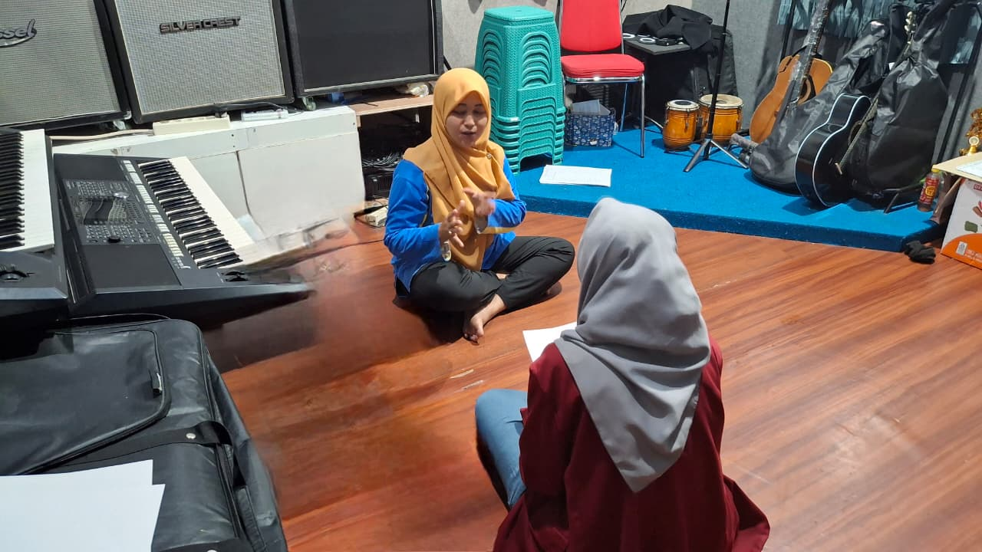
Wawancara dengan narasumber 1
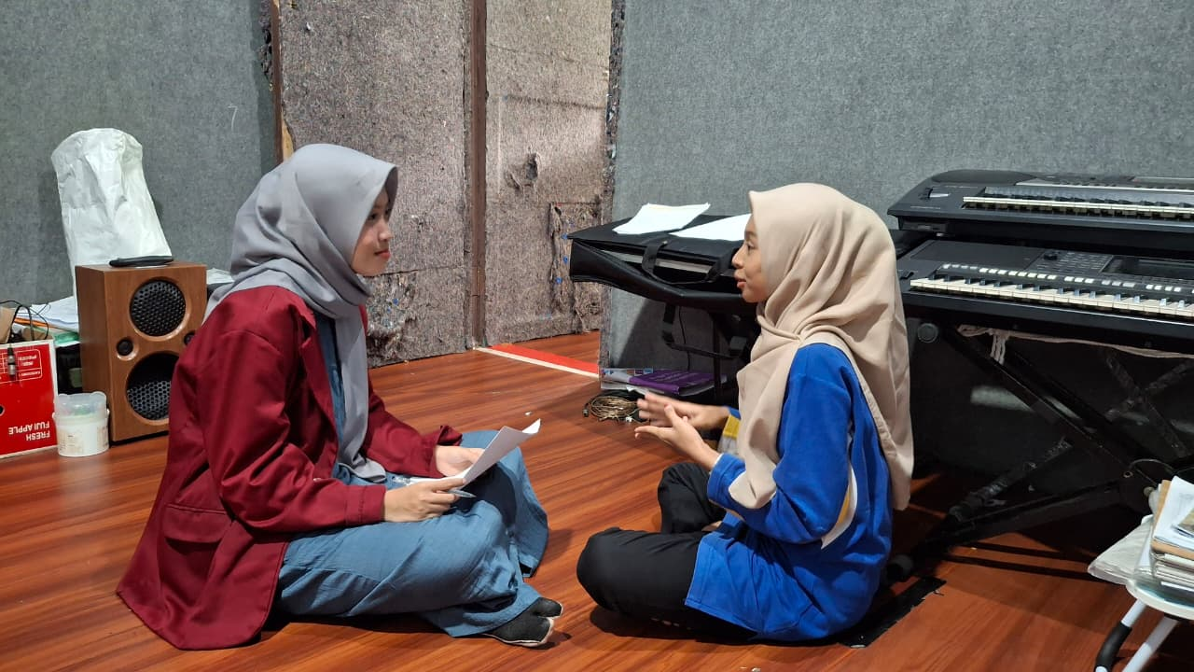

Wawancara dengan narasumber 2

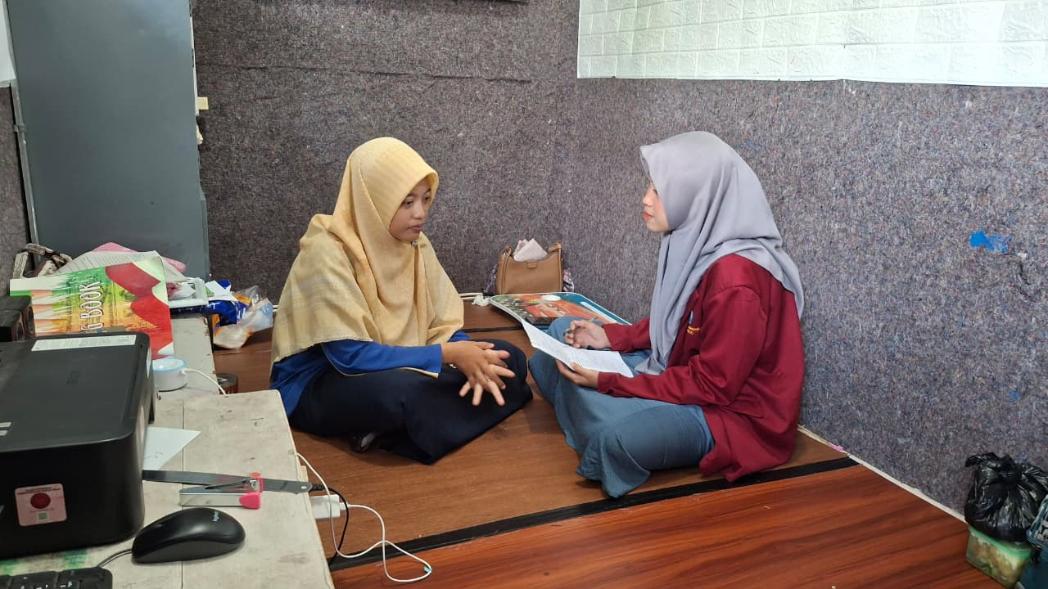
Wawancara dengan narasumber 3

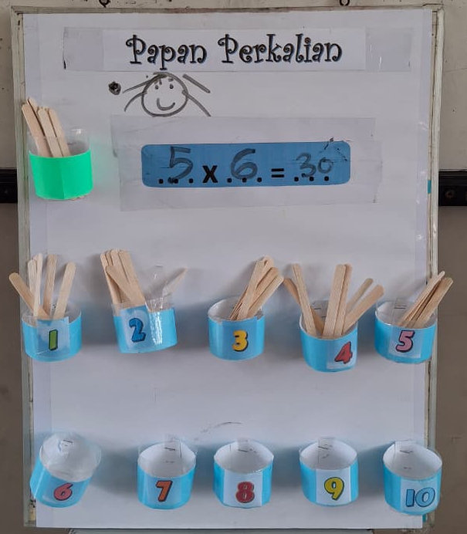
Media Pembelajaran “Papan Perkalian’’
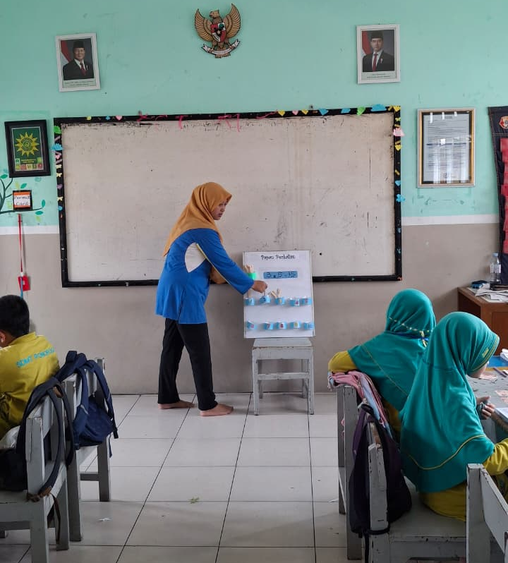

Guru menjelaskan cara penggunaan media pembelajaran

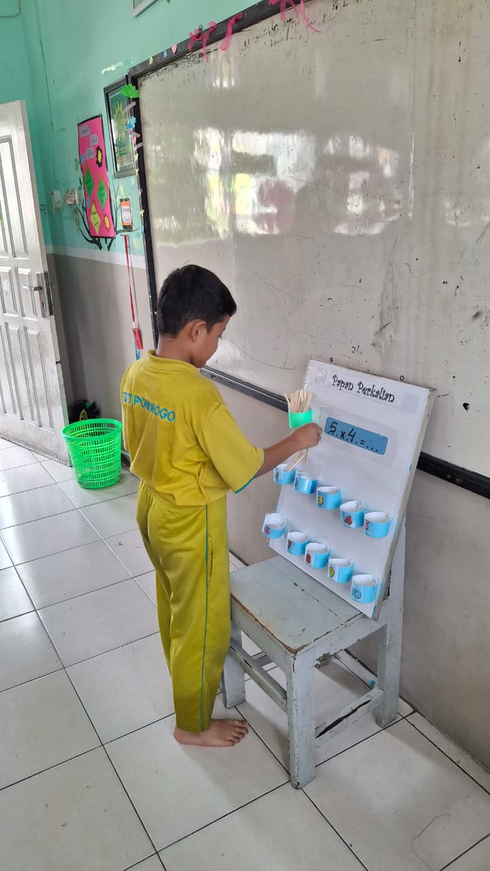

Siswa menggunakan media pembelajaran “papan perkalian’’

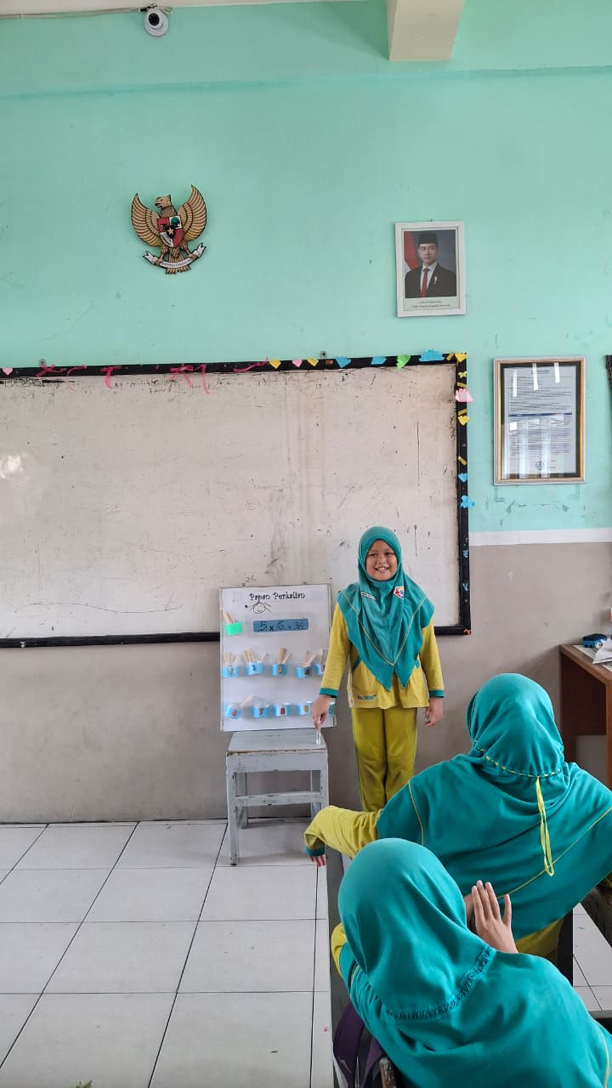

Siswa menjelaskan proses mendapatkan jawaban

TRANSKRIP OBSERVASI
Kode : 01/Ob/02-11/2025

Nama Informan : Ibu Detty Puspaningrum
Tanggal : 2 November 2025
Di Susun : 28 Februari 2026 pukul 12.00- 13.00 WIB

Tempat Observasi : Sekolah Dasar Muhammadiyah Terpadu Ponorogo

Topik Wawancara : Letak geografis Sekolah Dasar Muhammadiyah Terpadu


Ponorogo

Peneliti | : | Bagaimana letak geografis Sekolah Dasar Muhammadiyah Terpadu Ponorogo?
Informan | : | Sekolah Dasar Muhammdiyah Terpadu Ponorogo berada di Jalan Jagadan No. 14 Kelurahan Ronowijayan Kecamatan Siman Kabupaten Ponorogo, kurang lebih 2 km ke arah timur dari pusat kota Ponorogo. Dengan menempati garis bujur 111.4924 dan garis lintang -7.8606. Secara geografis lokasi SDMT sangatlah mendukung, antara lain :  - Berdekatan dengan kampus UIN Ponorogo, Unmuh Ponorogo, Kantor Depnaker, Kantor Statistik, SMAN 1 Ponorogo, dan Kantor Dinas Perkebunan, dan beberapa instansi pemerintah lainnya.  - Berdekatan dengan sejumlah kawasan perumahan seperti Perumahan Singosaren, Tajug, Grisimai, dan Kertosari Indah.  - Berada pada bilangan Jalan Letjend Suprapto (Jalan Kabupaten, yaitu sebelah selatan Pasar Pon Ponorogo atau sebelah utara UIN Ponorogo  - Berada di area yang relatif aman dari potensi-potensi yang memungkinkan bisa mendatangkan gangguan pada aktivitas belajar siswa, seperti pasar, terminal, jalan besar, area latihan pesawat militer, dsb.

TRANSKRIP WAWANCARA

Kode : 01/W/03-11/2025 Nama informan : Indah Lupita Sari (Guru Matematika Kelas 3)
Tanggal : 3 November 2025
Jam : 10.35 – 11.00 WIB
Disusun : 28 Februari pukul 12.00 – 13.00 WIB
Tempat wawancara : Sekolah Dasar Muhammadiyah Terpadu Ponorogo
Topik wawancara : Strategi, Hasil Strategi, Faktor Pendukung dan Penghambat
Pembelajaran Perkalian dan Pembagian di Kelas 3

Peneliti |  | Aspek apa yang paling penting dalam mengajarkan perkalian dan pembagian di kelas 3?
informan |  | Aspek yang paling penting adalah penggunaan media pembelajaran “Papan Perkalian’’ dan keterlibatan teman sebaya dalam proses belajar. Media pembelajaran membantu siswa memahami konsep secara konkret, sedangkan teman sebaya dapat membantu menjelaskan kembali materi dengan bahasa yang lebih mudah dipahami. Selain itu, penanaman konsep dasar juga sangat penting agar siswa tidak hanya menghafal tetapi benar-benar memahami makna perkalian sebagai penjumlahan berulang dan pembagian sebagai pengurangan berulang atau proses membagi sama banyak.
Peneliti | : | Kesulitan apa saja yang biasanya dialami siswa dalam memahami perkalian dan pembagian?
informan | : | Siswa masih kesulitan memahami konsep dasar perkalian dan pembagian. Ketika diminta mengerjakan soal cerita, siswa sering bingung menentukan apakah harus menggunakan perkalian atau pembagian. Selain itu, minat untuk menghafal juga masih kurang karena siswa merasa materi tersebut sulit dan membosankan.

Peneliti | : | Bagaimana Ibu/Bapak menyusun RPP atau modul ajar untuk materi perkalian dan pembagian (sumber belajar)?
informan | : | Saya menyusun RPP atau modul ajar berdasarkan buku Yudhistira Kurikulum Merdeka sebagai sumber utama. Selain itu, saya juga menyesuaikan dengan capaian pembelajaran dan karakteristik siswa di kelas. Saya menambahkan media pembelajaran seperti APE dan video pembelajaran agar materi lebih mudah dipahami serta tidak hanya berpatokan pada buku teks.
Peneliti | : | Bagaimana Ibu/Bapak menentukan tujuan pembelajaran terkait kemampuan siswa?
informan | : | Tujuan pembelajaran di dalam RPP tetap sama sesuai dengan capaian pembelajaran yang telah ditetapkan. Namun, dalam pelaksanaannya saya memperhatikan kemampuan masing-masing siswa. Siswa yang masih kurang memahami materi akan diberi tanda khusus dalam catatan guru dan diberikan latihan tambahan atau pendampingan khusus agar dapat mencapai tujuan pembelajaran yang sama.
Peneliti | : | Strategi pembelajaran apa yang Ibu/Bapak gunakan untuk mengajarkan materi perkalian dan pembagian? Mengapa strategi tersebut dipilih?
informan | : | Strategi yang saya gunakan adalah penggunaan APE (Alat Peraga Edukatif), metode hafalan, dan video pembelajaran. Strategi ini dipilih karena siswa lebih semangat belajar ketika menggunakan media. Metode hafalan tetap digunakan untuk memperkuat ingatan tabel perkalian, sedangkan video pembelajaran membantu menarik perhatian siswa.
Peneliti | : | Bagaimana langkah-langkah pelaksanaannya di kelas?
informan | : | Pembelajaran dimulai dengan apersepsi dan penjelasan materi (10-15 menit) Selanjutnya, saya menjelaskan konsep dasar menggunakan papan perkalian sebagai media konkret. Siswa kemudian diminta mencoba secara langsung menggunakan media tersebut. Setelah itu, siswa mengerjakan latihan soal secara individu maupun berkelompok. Di akhir pembelajaran, dilakukan refleksi dan tanya jawab untuk mengetahui sejauh mana pemahaman siswa.

Peneliti | : | Adakah variasi metode yang digunakan untuk menghindari kebosanan siswa?
Informan | : | Ya, saya menggunakan metode permainan atau games seperti lomba cepat tepat, kuis kelompok, atau permainan kartu perkalian. Dengan adanya variasi metode, siswa menjadi lebih semangat dan tidak mudah bosan.
Peneliti | : | Apakah Ibu/Bapak menggunakan benda konkret dalam membantu siswa memahami perkalian dan pembagian?
Informan | : | Ya, saya menggunakan APE Papan Perkalian sebagai media konkret dalam pembelajaran.
Peneliti | : | Bagaimana respon siswa terhadap penggunaan benda konkret tersebut?
informan | : | Siswa sangat suka dan antusias ketika menggunakan media pembelajaran. Mereka terlihat lebih aktif dan berani mencoba menjawab soal. Media konkret membuat siswa lebih mudah memahami konsep dibandingkan hanya mendengarkan penjelasan guru.
Peneliti | : | Bagaimana cara Ibu/Bapak mendorong siswa untuk aktif selama pembelajaran perkalian dan pembagian?
informan | : | Saya mendorong siswa untuk berdiskusi dengan teman sebangku atau kelompok kecil. Jika ada yang belum paham, saya meminta mereka untuk bertanya. Selain itu, saya juga memberikan pertanyaan secara acak agar semua siswa tetap fokus dan terlibat.
Peneliti | : | Apakah ada kegiatan kolaboratif atau diskusi selama pembelajaran perkalian dan pembagian?
informan | : | Ada kegiatan diskusi kelompok, tetapi terkadang siswa kurang berminat dan lebih suka bekerja sendiri.
Peneliti | : | Faktor apa yang mendukung dan menghambat pembelajaran perkalian dan pembagian?
informan | : | Faktor penghambat : perkembangan zaman yang sudah mengenal hp, faktor teman yang membuat tidak fokus, minat ingin tahunya kurang  Faktor pendukung : Support dari guru seperti kata-kata motivasi, Siswa yang sudah bisa mengajari yang belum bisa
Peneliti | : | Bagaimana cara Ibu/Bapak mengatasi hambatan tersebut?
informan | : | Untuk mengatasi hambatan, saya memberikan motivasi dan pendekatan personal kepada siswa yang kurang fokus. Saya juga membuat aturan kelas terkait penggunaan HP serta menciptakan suasana belajar yang menyenangkan agar perhatian siswa tetap terjaga. Bagi siswa yang kurang berminat, saya memberikan pembelajaran yang lebih variatif dan kontekstual agar mereka lebih tertarik.
Peneliti | : | Bagaimana bentuk evaluasi yang digunakan untuk mengukur pemahaman siswa dalam pembelajaran perkalian dan pembagian?
informan | : | Saya menggunakan penilaian harian atau assessment berupa soal tertulis dan lisan. Terkadang saya juga menggunakan aplikasi Quizizz agar evaluasi terasa lebih menyenangkan dan interaktif.
Peneliti | : | Apakah Ibu/Bapak menggunakan evaluasi formatif seperti kuis, tanya jawab, atau lembar kerja?
Informan | : | Ya, saya menggunakan kuis, tanya jawab, dan lembar kerja sebagai evaluasi formatif untuk mengetahui perkembangan pemahaman siswa selama proses pembelajaran berlangsung.
Peneliti | : | Kendala apa yang ditemukan saat mengevaluasi hasil belajar siswa?
Informan | : | Kendala yang sering ditemukan adalah adanya perbedaan kemampuan siswa. Ada siswa yang cepat memahami materi, namun ada juga yang membutuhkan waktu lebih lama.
Peneliti | : | Menurut Ibu/Bapak, strategi apa yang paling efektif selama ini?
Informan | : | Strategi yang paling efektif adalah penggunaan media pembelajaran APE “Papan Perkalian” karena membantu siswa memahami konsep secara konkret dan membuat pembelajaran lebih menarik.
Peneliti | : | Apa rencana atau peningkatan yang ingin dilakukan ke depan?
informan | : | Ke depan, saya ingin mengembangkan variasi media pembelajaran yang lebih inovatif serta memanfaatkan teknologi secara positif, seperti penggunaan aplikasi pembelajaran interaktif. Saya juga berencana memberikan pendampingan khusus bagi siswa yang masih mengalami kesulitan agar tidak tertinggal dalam memahami materi perkalian dan pembagian.

TRANSKRIP WAWANCARA

Kode : 02/W/27-11/2025
Nama informan : Maydi Nur Alfilaila (Guru Matematika Kelas 3)
Tanggal : 27 November 2025
Jam : 12.00 – 12.30 WIB
Disusun : 2 Maret 18.30 – 20.00 WIB
Tempat wawancara : Sekolah Dasar Muhammadiyah Terpadu Ponorogo
Topik wawancara : Strategi, Hasil Strategi, Faktor Pendukung dan Penghambat Pembelajaran Perkalian dan Pembagian di Kelas 3

Peneliti | : | Aspek apa yang paling penting dalam mengajarkan perkalian dan pembagian di kelas 3?
Informan | : | Aspek yang paling penting adalah penggunaan media pembelajaran “Papan Perkalian’’serta penerapan games dalam proses belajar. Siswa kelas 3 cenderung cepat bosan jika pembelajaran hanya berupa penjelasan dan latihan soal. Dengan adanya media dan permainan edukatif, siswa lebih mudah memahami konsep sekaligus merasa senang selama pembelajaran berlangsung.
Peneliti | : | Kesulitan apa saja yang biasanya dialami siswa dalam memahami perkalian dan pembagian?
Informan | : | Kesulitan utama siswa adalah dalam menghafal tabel perkalian dan pembagian. Selain itu, faktor lingkungan belajar juga mempengaruhi, seperti kurangnya latihan di rumah atau minimnya pendampingan orang tua. Hal ini membuat kemampuan siswa tidak merata dan sebagian siswa membutuhkan pengulangan materi lebih sering.
Peneliti | : | Bagaimana Ibu/Bapak menyusun RPP atau modul ajar untuk materi perkalian dan pembagian?
Informan | : | Dari tiga guru kelas 3, materi dirancang oleh 1 penanggungjawab sesuai materi pada kurikulum merdeka. Dengan cara ini, materi yang disampaikan lebih terstruktur dan sesuai dengan capaian pembelajaran yang telah ditentukan.

Peneliti | : | Bagaimana Ibu/Bapak menentukan tujuan pembelajaran terkait kemampuan siswa?
Informan | : | Tujuan pembelajaran ditetapkan berdasarkan capaian pembelajaran dalam Kurikulum Merdeka. Namun setelah proses pembelajaran berlangsung, saya memisahkan perhatian kepada siswa yang masih kesulitan. Artinya, meskipun tujuan secara umum sama, tindak lanjutnya disesuaikan dengan kemampuan individu siswa.
Peneliti | : | Strategi pembelajaran apa yang Ibu/Bapak gunakan untuk mengajarkan materi perkalian dan pembagian? Mengapa strategi tersebut dipilih?
Informan | : | Strategi yang digunakan meliputi penggunaan APE, kuis, diskusi kelompok, dan games. Strategi ini dipilih karena dapat melibatkan siswa secara aktif. Saya percaya bahwa siswa akan lebih mudah memahami materi jika mereka terlibat langsung, bukan hanya mendengarkan penjelasan guru.
Peneliti | : | Bagaimana langkah-langkah pelaksanaannya di kelas?
Informan | : | Guru menuliskan soal perkalian atau pembagian dipapan, kemudian siswa mengerjakan soal. Contohnya 5x4. Jumlah wadah yang dimasukkan stik adalah 5 wadah dan setiap wadah terdapat 4 stik. Untuk memperjelas konsep, saya menggunakan benda konkret lain seperti kertas origami.
Peneliti | : | Adakah variasi metode yang digunakan untuk menghindari kebosanan siswa?
Informan | : | Ya, saya menyisipkan ice breaking sekitar 10–15 menit di tengah pembelajaran. Ice breaking ini bisa berupa tepuk semangat, lagu, atau permainan singkat yang masih berkaitan dengan materi agar siswa kembali fokus.
Peneliti | : | Apakah Ibu/Bapak menggunakan benda konkret dalam membantu siswa memahami perkalian dan pembagian?
Informan | : | Ya, saya menggunakan APE papan perkalian dan juga kertas origami yang digunting menjadi beberapa bagian untuk membantu siswa memahami konsep perkalian dan pembagian serta prosesnya.
Peneliti | : | Bagaimana respon siswa terhadap penggunaan benda konkret tersebut?
Informan | : | Siswa sangat antusias dan terlihat lebih memahami materi ketika menggunakan benda konkret. Mereka lebih mudah menangkap konsep karena dapat melihat dan mempraktikkan secara langsung.
Peneliti | : | Bagaimana cara Ibu/Bapak mendorong siswa untuk aktif selama pembelajaran perkalian dan pembagian?
Informan | : | Saya menggunakan permainan dengan konsep “siapa cepat dia dapat”. Siswa yang mampu menjawab dengan benar dan cepat akan mendapatkan poin atau apresiasi. Cara ini cukup efektif untuk meningkatkan partisipasi siswa.
Peneliti | : | Apakah ada kegiatan kolaboratif atau diskusi selama pembelajaran perkalian dan pembagian?
Informan | : | Ada kegiatan diskusi kelompok kecil. Biasanya siswa bekerja sama untuk menyelesaikan beberapa soal dan kemudian mempresentasikan hasilnya di depan kelas.
Peneliti | : | Faktor apa yang mendukung dan menghambat pembelajaran perkalian dan pembagian?
Informan | : | Faktor penghambat utama adalah siswa yang masih sulit menghafal perkalian sehingga berdampak pada pemahaman pembagian.  Faktor pendukungnya adalah tersedianya media pembelajaran yang memadai sehingga membantu menjelaskan konsep secara lebih konkret dan menarik.
Peneliti | : | Bagaimana cara Ibu/Bapak mengatasi hambatan tersebut?
Informan | : | Di akhir pembelajaran, saya selalu melakukan tanya jawab untuk mengetahui tingkat pemahaman siswa. Siswa yang masih kesulitan akan diprioritaskan untuk mendapatkan bimbingan tambahan atau latihan soal lebih banyak agar tidak tertinggal dari teman-temannya.
Peneliti | : | Bagaimana bentuk evaluasi yang digunakan untuk mengukur pemahaman siswa dalam pembelajaran perkalian dan pembagian?
Informan | : | Evaluasi dilakukan melalui penilaian harian berupa assessment tertulis. Soal yang diberikan mencakup soal langsung dan soal cerita untuk mengetahui sejauh mana siswa memahami konsep.
Peneliti | : | Apakah Ibu/Bapak menggunakan evaluasi formatif seperti kuis, tanya jawab, atau lembar kerja?
Informan | : | Ya, saya menggunakan kuis singkat, tanya jawab, serta lembar kerja siswa untuk memantau perkembangan pemahaman selama proses pembelajaran berlangsung.
Peneliti | : | Kendala apa yang ditemukan saat mengevaluasi hasil belajar siswa?
Informan | : | Kendala yang sering muncul adalah siswa yang kurang fokus saat mengerjakan soal, sehingga hasilnya kurang maksimal. Selain itu, ada beberapa siswa yang lambat dalam menyelesaikan soal karena masih ragu dengan hafalan perkalian mereka.
Peneliti | : | Menurut Ibu/Bapak, strategi apa yang paling efektif selama ini?
Informan | : | Menurut saya, strategi yang paling efektif adalah penggunaan media pembelajaran APE “Papan Perkalian” karena membantu siswa memahami konsep secara visual dan konkret.
Peneliti | : | Apa rencana atau peningkatan yang ingin dilakukan ke depan?
Informan | : | Saya ingin memperbanyak latihan soal secara bertahap serta menambah variasi metode pembelajaran agar siswa tidak cepat bosan. Saya juga ingin lebih mengoptimalkan pembelajaran berbasis permainan edukatif yang tetap berfokus pada pemahaman konsep.

TRANSKRIP WAWANCARA

Kode : 03/W/27-11/2025
Nama informan : Mutia Retna A. (Guru Matematika) Tanggal : 27 November 2025
Jam : 15.00 – 15.30 WIB
Disusun : Selasa, 3 Maret Pukul 21.00 – 22.00 WIB
Tempat wawancara : Sekolah Dasar Muhammadiyah Terpadu Ponorogo
Topik wawancara : Strategi, Hasil Strategi, Faktor Pendukung dan Penghambat
Pembelajaran Perkalian dan Pembagian di Kelas 3

Peneliti | : | Aspek apa yang paling penting dalam mengajarkan perkalian dan pembagian di kelas 3?
Informan | : | Menurut saya, yang paling penting adalah menggunakan media pembelajaran seperti papan perkalian dan juga permainan (games). Anak kelas 3 mudah bosan kalau hanya mendengarkan penjelasan guru. Kalau ada media dan permainan, mereka jadi lebih semangat dan lebih cepat memahami materi.
Peneliti | : | Kesulitan apa saja yang biasanya dialami siswa dalam memahami perkalian dan pembagian?
Informan | : | Anak-anak masih kesulitan memahami konsep perkalian dan pembagian, ketika diminta untuk menghafal minatnya masih kurang (20%)
Peneliti | : | Bagaimana Ibu/Bapak menyusun RPP atau modul ajar untuk materi perkalian dan pembagian?
Informan | : | Saya menyusun RPP berdasarkan buku yang digunakan di sekolah. Dari buku tersebut, saya menyesuaikan dengan kebutuhan dan kemampuan siswa di kelas.
Peneliti | : | Bagaimana Ibu/Bapak menentukan tujuan pembelajaran terkait kemampuan siswa?
Informan | : | Tujuan pembelajaran di RPP tetap sama sesuai kurikulum. Tetapi untuk siswa yang masih kurang paham, saya beri tanda khusus dan saya dampingi lebih sering agar bisa mengikuti teman-temannya.
Peneliti | : | Strategi pembelajaran apa yang Ibu/Bapak gunakan untuk mengajarkan materi perkalian dan pembagian? Mengapa strategi tersebut dipilih?
Informan | : | Saya menggunakan APE (alat peraga edukatif) dan metode hafalan. APE membuat siswa lebih bersemangat karena mereka bisa melihat dan mencoba langsung. Metode hafalan tetap digunakan supaya siswa lebih cepat mengingat perkalian dan pembagian dasar.

Peneliti | : | Bagaimana langkah-langkah pelaksanaannya di kelas?
Informan | : | Pertama, saya mengawali dengan apersepsi atau mengulang sedikit materi sebelumnya. Setelah itu, saya menjelaskan konsep menggunakan papan perkalian. Saya memberi contoh soal, lalu siswa mencoba mengerjakan bersama-sama. Kemudian siswa mengerjakan latihan secara mandiri. Di akhir pelajaran, kami membahas jawaban bersama dan menyimpulkan materi hari itu.
Peneliti | : | Adakah variasi metode yang digunakan untuk menghindari kebosanan siswa?
Informan | : | Ada. Saya menggunakan metode diskusi dan pembelajaran mendalam
Peneliti | : | Apakah Ibu/Bapak menggunakan benda konkret dalam membantu siswa memahami perkalian dan pembagian?
Informan | : | Ya, saya menggunakan APE papan perkalian untuk membantu siswa memahami konsep secara langsung.
Peneliti | : | Bagaimana respon siswa terhadap penggunaan benda konkret tersebut?
Informan | : | Siswa terlihat antusias dan lebih semangat saat menggunakan papan perkalian dibandingkan hanya mengerjakan soal di buku.
Peneliti | : | Bagaimana cara Ibu/Bapak mendorong siswa untuk aktif selama pembelajaran perkalian dan pembagian?
Informan | : | Saya sering memancing mereka dengan pertanyaan. Misalnya, saya menunjuk secara acak dan meminta mereka menjawab. Dengan cara itu, siswa jadi lebih siap dan memperhatikan pelajaran.
Peneliti | : | Apakah ada kegiatan kolaboratif atau diskusi selama pembelajaran perkalian dan pembagian?
Informan | : | Ada. Siswa kadang berdiskusi dengan teman sebangku untuk mengerjakan soal bersama sebelum dibahas di depan kelas.
Peneliti | : | Faktor apa yang mendukung dan menghambat pembelajaran perkalian dan pembagian?
Informan | : | Faktor penghambatnya adalah minat belajar siswa yang masih kurang, terutama dalam menghafal perkalian. Faktor pendukungnya adalah apersepsi di awal pembelajaran, karena membantu siswa mengingat kembali materi sebelumnya.
Peneliti | : | Bagaimana cara Ibu/Bapak mengatasi hambatan tersebut?
Informan | : | Mendampingi anak-anak yang kurang dalam pemahaman dan gaya belajar yang beda dari guru

Peneliti | : | Bagaimana bentuk evaluasi yang digunakan untuk mengukur pemahaman siswa dalam pembelajaran perkalian dan pembagian?
Informan | : | Setiap selesai pembelajaran, saya selalu memberikan soal latihan. Saya juga menggunakan penilaian formatif untuk melihat sejauh mana pemahaman siswa.
Peneliti | : | Apakah Ibu/Bapak menggunakan evaluasi formatif seperti kuis, tanya jawab, atau lembar kerja?
Informan | : | Ya, saya menggunakan tanya jawab di tengah pembelajaran dan memberikan lembar kerja atau soal singkat di akhir pelajaran untuk mengetahui apakah siswa sudah paham atau belum.
Peneliti | : | Kendala apa yang ditemukan saat mengevaluasi hasil belajar siswa?
Informan | : | Kendala yang sering terjadi adalah ada siswa yang kurang fokus saat mengerjakan soal, sehingga hasilnya tidak maksimal walaupun sebenarnya sudah dijelaskan.
Peneliti | : | Menurut Ibu/Bapak, strategi apa yang paling efektif selama ini?
Informan | : | Menurut saya, yang paling efektif adalah penggunaan media APE “Papan Perkalian” karena siswa lebih mudah memahami materi jika bisa melihat dan mencoba langsung.
Peneliti | : | Apa rencana atau peningkatan yang ingin dilakukan ke depan?
Informan | : | Saya ingin menggunakan metode Student Centered Learning sesuai Kurikulum Merdeka. Saya juga ingin memaksimalkan penggunaan media dan mencoba metode pembelajaran baru agar siswa lebih aktif dan mandiri.

RIWAYAT HIDUP

Nama Peneliti adalah Honesti Putri Titani yang lahir di Ponorogo 15 Oktober 2003. Dia berasal dari Kelurahan Tonatan Kecamatan Ponorogo Kabupaten Ponorogo, anak kedua dari Bapak Yunani dan Ibu Robiah. Dia menyelesaikan pendidikan dari Sekolah Dasar pada tahun 2016 di SDN 2 Bangunsari Ponorogo.
Setelah itu dia melanjutkan pendidikannya di SMP Muhammadiyah 2 Ponorogo dan lulus pada tahun 2019. Setelah itu dia melanjutkan pendidikannya di SMA Muhammadiyah 1 Ponorogo dan lulus pada tahun 2022.
Setelah lulus dari SMA Muhammadiyah 1 Ponorogo dia melanjutkan pendidikannya di Universitas Muhammadiyah Ponorogo pada tahun 2022 dan mengambil jurusan Pendidikan Guru Madrasah Ibtidaiyah.



